Äänen nauhoitus ”Sanelin” ohjelmalla

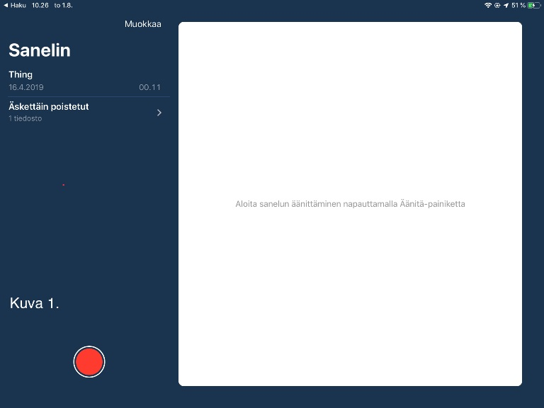
- Aloita nauhoitus painamalla

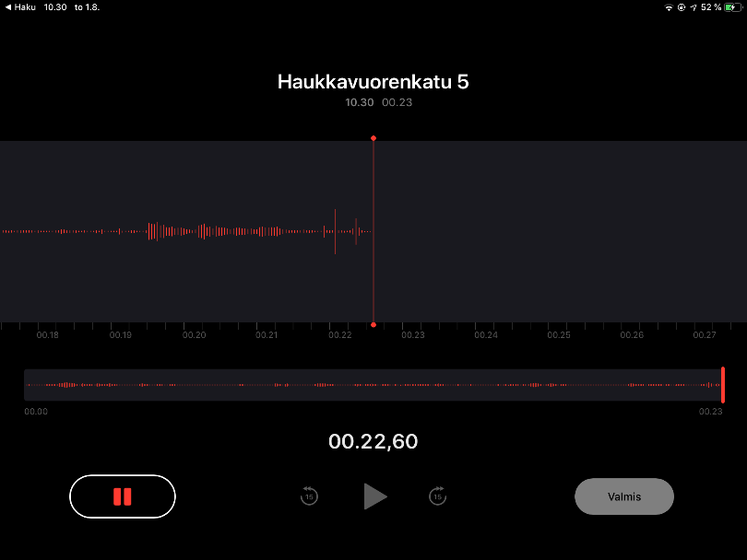
- kun nauhoitus on valmis paina ”Valmis”- näppäintä
- tiedostonimi (tulee automaattisesti)
- nauhoitusaika

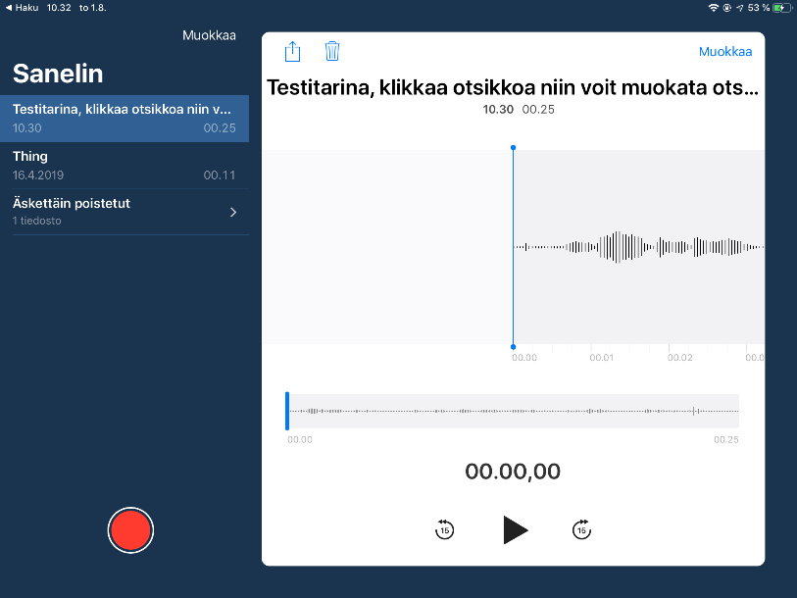
- klikkaa tiedostonimeä ja nimeä se udelleen
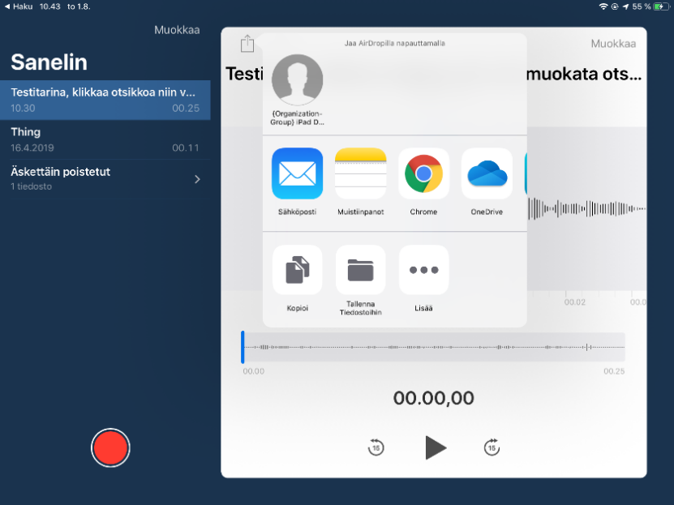
- Klikkaa ”Jaa” painiketta ja paina ”tallenna tiedostoihin”

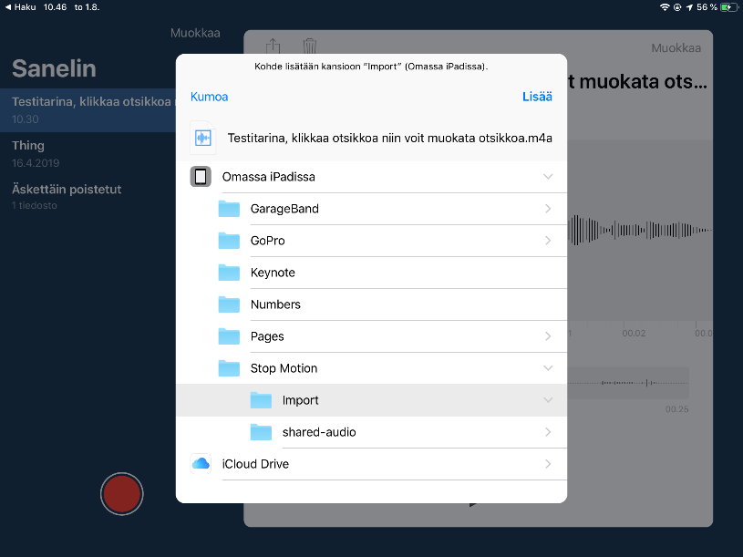
- valitse Stop Motion kansio ja Import
- paina lisää

